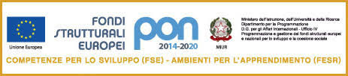

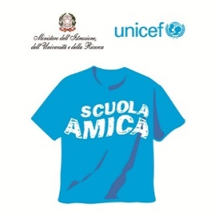
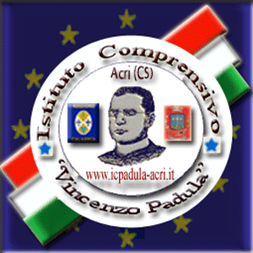
ISTITUTO COMPRENSIVO “V. PADULA”
Via M. Montessori - 87041 A C R I (CS) - Tel e fax 0984/954419
C. M. CSIC88300E - Cod. fisc.: 98077710782
Mail: csic88300e@istruzione.it - Pec: csic88300e@pec.istruzione.it
Cod. Univoco UF8WWR - Codice iPa istsc_csic88300e
Sito web: http://www.icpadula-acri.gov.it

INIZIATIVE DI AMPLIAMENTO CURRICOLARE

Titolo attività

Descrizione sintetica dell'attività con eventuale indicazione dell'area tematica di riferimento

Obiettivi formativi e Competenze Attese

Destinatari
Gruppi classe classi aperte verticali Classi aperte parallele Altro

Spazi Utilizzati
Laboratori
Aule
Biblioteche
Palestra

Risorse Professionali
Risorse Esterne
Risorse Interne
Eventuali approfondimenti

